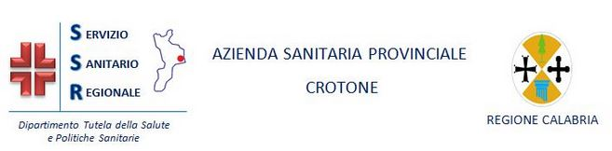

ERRATA CORRIGE

OGGETTO: MODIFICA DATA E LUOGO SVOLGIMENTO PROVA COLLOQUIO

**********

Si specifica che la data relativa il colloquio dell’Avviso Pubblico per il conferimento di incarico a tempo determinato di Dirigente Medico Disciplina Radiognostica si svolgerà giorno 29 Agosto 2016, alle ore 11,00 presso l’Ufficio Risorse Umane dell’Azienda Sanitaria Provinciale, sito presso il Centro Direzionale “Il Granaio”, viale Stazione s.n.c. – in Crotone.
La Presente ha valore di notifica a tutti gli effetti di legge.

D’ Ordine del Presidente la Commissione
Il Segretario
Dr.ssa Rossella SALVATICI

